Сабақжоспары
Бөлім 3 Физикалық география  Бөлімше: 3.4 Биосфера |  |  | Мектеп: Мәдени ЖОББМ
Күні: |  |  | Мұғалімнің аты-жөні: Нұржан Тутаев
Сынып: 7 |  |  | Қатысқандар саны:  Қатыспағандар саны:
Сабақ тақырыбы |  | Қазақстанның топырақ түрлері.
Осы сабақта қол жеткізілетін оқу мақсаттары (оқу бағдарламасына сілтеме) |  |  |  | 7.3.4.3- Қазақстанда топырақ түрлерінің таралуын анықтайды;
Сабақ мақсаттары |  | Қазақстанда топырақ түрлерінің таралуын анықтайды.  Қазақстандағы топырақтың таралуын картадан анықтай алады.  Қазақстанның топырақ ресурстарына баға береді
Бағалау критерийлері |  | Егер төмендегі бағалау критерийлерін орындаса, оқушы оқу мақсатына жетеді  - Қазақстанның топырақ түрлерін анықтай алса;  - Қазақстандағы топырақтың таралуын зерттей алса;  - Қазақстанның топырақ ресурстарына баға бере алады;
Тілдік мақсаттар |  | Пәнге тән лексика мен терминология:  Диалог пен жазу үшін пайдалы сөздер мен тіркестер:  топырақ құнарлылығы  топырақ эрозиясы, топырақ мелиорациясы  топырақты қорғау,топырақтық гумус,  топырақтың құнарлы заттары,  топырақ құрылымы,  топырақтың шайылуы,  жер бедері, климат, тірі ағзалар,  жайылымды шамадан тыс пайдалану,  қуаңшылық, жел, нөсер жаңбыр,  тығыздалу,  Оқытудың тілдік мақсаты:: Оқылым: Мәтінді оқи отырып Қазақстандағы топырақтың түрлері мен таралуы туралы зерделейді.  Тыңдалым: Оқушылардың өзара пікір алмасуы.  Айтылым, жазылым: Оқушылар Қазақстандағы топырақ ерекшеліктерін ауызша және жазбаша сипаттайды  Диалог құруға /жазылымға қажетті сөздер топтамасы:  Қазақстанның топырағы............өйткені.......
Құндылықтарды дамыту |  | Құндылықтарды дарыту топтық, жұптық жұмыстарды жүргізу барысында оқушылар бір - біріне құрмет көрсету арқылы жүзеге асырылады.
Пәнаралық байланыстар |  | Химия, биология пәндерімен байланыс жасайды.
АКТ қолдану дағдылары |  | АКТ дағдыларын дамыту өздеріне қажетті ақпараттарды іздеп табуда ғаламторды қолдануда және презентация жасау барысында жүзеге асады.
Бастапқы білім |  | Топырақтың құрамы және құрылымы.
Сабақ барысы
Сабақтың жоспарланған кезеңдері | Сабақтағы жоспарланған іс-әрекет |  |  |  |  | Ресурстар
Сабақтың басы  0-10 минут | - Ұйымдастыру.  -Сәлемдесу.  Үй тапсырмасы:  «Кішкентай құпия»  Шифрды пайдалана отыра сандардың артында жасырылған сөздерді тап.(1 минут)  1 2 3 4 5 6 7 8 9 10 11 12 13 14 15 16 17 18  Д з т о к м г с ы а қ е в у ұ п ч р  1451417101213 (Докучаев)  34169181011(топырақ)  7146148 (гумус)  81518 (сұр)  810219 (сазды)  «Мюнстенберг» әдісі.  ючсьқазақстанвлыалылоаынныңыларжфылрларл топырақывцузлаываралтвтүрлеріваоываорылвар  Сабақтың тақырыбын анықтау.  Оқу мақсаттарымен таныстыру. |  |  |  |  | Сандар жазылған кеспе  қағаздар
Сабақтың ортасы  10-15 минут  15-20 минут  20-30 минут  30-40 минут | Мұғалім түсіндірмесі  Қазақстанның топырақ түрлерін түсіндіріп, оқулықтағы кейбір мәліметтерді дәптерге жазғызу.  Тапсырма 1.  Оқулық пен атлас картаны пайдаланып таблицаны толтырыңыз:  -Қазақстанның топырақ картасынан оңтүстіктен солтүстікке қарай топырақ түрлерінің өзгеруін анықтаңыз?  -Жергілікті табиғат зонасында қандай топырақ түрлері қалыптасқан?  Табиғат зоналары Топырақтың типі Құрылымы Түсі  Бағалау.  Бағалау критериі Дескриптор  Қазақстандағы топырақтың түрлерін және таралуын анықтайды; Қазақстандағы топырақ түрлерін біледі; Топырақтың таралу аймақтарын жаза алады;  Оқушыларды смайликтермен бағалау.  Тапсырма 2. Жеке жұмыс  Қазақстандағы топырақ түрлерінің таралуын кескін картаға түсіріңіз.  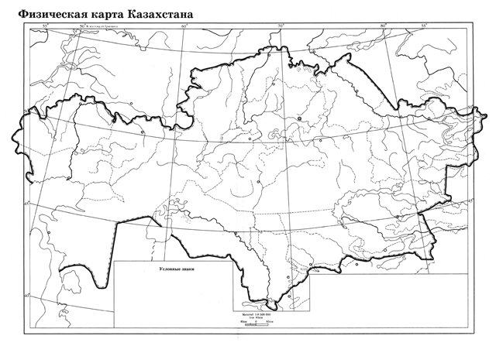  Тапсырма 3. Топтық жұмыс.Оқушыларға суреттер таратылып беріледі, сол арқылы топырақты пайдаланылу аясын анықтап, осы іс –әрекетке баға береді.  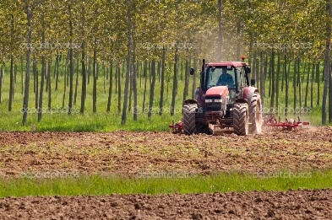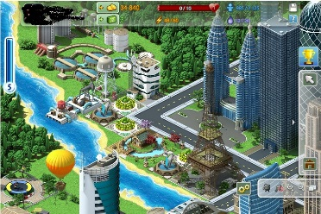  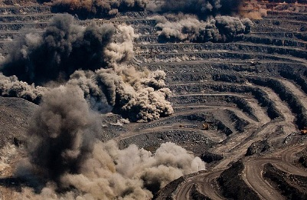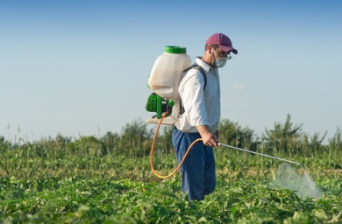  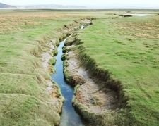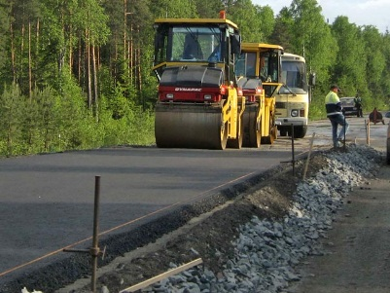  а) Жерді пайланудың 1 артықшылығы және 1 кемшілігі  Топтар бірін-бірі бағалайды.  Бағалау критериі Дескриптор  Топырақтың пайдаланылуына баға бере алады. А) кем дегенде топырақты пайдаланудың 5-уін жазады; Б) жерді пайдаланудың 1 кемшілігін жазады; В) жерді пайдаланудың 1 артықшылығын жаза алады; |  |  |  |  | Оқулық, атлас, кескін карта  Смайликтер  Кескін карта, атлас  Суреттер
Сабақтың соңы  40-45 минут | Кері байланыс.  «Күн» әдісі.Оқушыларға бұлт пен күн бейнесіндегі стикерлерді флипчарттарға жабыстырады.  Мен көңілдімен. Көптеген жаңа ақпараттармен таныстым. Мен көңілсізбін. Ақпарат өте көп болды, маған меңгеру қиын болды.

